- 实验要求
设计一个词法分析器，语言规定如下：
标识符：以字母开头的字母或数字串。
常数：完全由数字构成。
关键字：if,then,begin,end,while,do。
运算符：+,-,*,/,=。
界符：；。
程序运行输出的二元组如下：
单词符号 助记符
标识符 1
数字 2
If 3
Then 4
Begin 5
End 6
While 7
Do 8
+ 9
* 10
/ 11
= 12
- 13
; 14
- 设计思想
词法分析器可以作为一个独立的子程序来处理，使用状态转换图来设计词法分析程序是一种好途径。
转换图是一张有限方向图，根据实验要求转换图要实现标识符，常数，运算符和界符。由实验中的定义知标识符是由字母开头的字母或数字串，则他的转换图为：
空白 字母或数字

*
0
1
字母 非数字与字母 2

它表示：从初始状态0开始，若在状态0下输入字符是一个字母，则读进它，并转入状态1。在状态1下，若下一个输入字符为字母或数字，则读进它，并重新进入状态1。一直重复这个过程，直到状态1发现输入字符不再是字母或数字时就进入状态2。状态2是终态，他意味着到此已识别出一个标识符，识别过程宣告终止。终结态上打个星号表示多读进了一个不属于标识符部分的字符，应把它退还给输入串。
由此可知常数，运算符以及界符的转换图把他们和在一起就形成了整个程序的转换图，如下所示：

空白 字母或数字

*
0
1
字母 非数字与字母 2

数字

*
数字 非数字 4
3

+ 5

* 6

.
.
.
.
.
.
其他
11

让每个结点对应一小段程序就可以用程序来实现转换图。这样程序基本上分为三段：标识符段，数字段和运算符界符段，由于关键字是完全由字母组成的因此我们把关键字的识别归类在标识符段。
根据标识符，常数和运算符界符第一个字符的区别可使程序转向相应的程序段进行识别，如果符合该字符的定义则继续输入并保存，否则返回主函数进行再次判断首字符并进入相应的程序段，如上图所示，状态2表示识别的终结，打个星号表明多读进了一个不属于它的字符，要重新返回主函数进行判断，但如果是空格键就要进行重新输入，如果是@键则程序识别完毕进行二元组的输出，如果是非法字符则程序报错。

- 程序设计
- 标识符关键字段
由实验要求可知，标识符是由字母开头的字母或数字串组成的而常数和运算符分别由数字和运算符组成，因此第一个字符为字母则一定是标识符或关键字则程序进入标识符段并继续扫描输入，如果输入的全为字母则和创建的保留字表进行比较，相同则为关键字并设定他的助记符，不同或输入的字符中含有数字则为标识符设点其助记符值，此时已经完成了一次识别，如上图的状态2所示，多打个星表示多读入了一个不属于它的字符然后程序返回主程序。
- 常数段
如果输入的第一个字符为数字则进入常数段，再次扫描输入如果为数字则继续输入并保存，若输入的都是数字则为常数设定其助记符，此时程序完成了一次识别，如上图的状态4，多打个星表示多读入了一个不属于它的字符此时返回主函数。
- 运算符界符段
第一个输入的字符为运算符或界符则进入该段，如果输入为运算符或界符则设定其助记符并返回主函数，如果下一个输入还是运算符或界符则主函数根据首字符的判断会再次进入该段进行下一个字符的识别。
- 主函数
主函数进行第一个字符的输入，判断后进入相应的子函数段。
子函数的返回结果有以下几种：空格键，@键，其他字符和非法字符。主函数对返回的值进行判断并做出下一步动作：如果是空格键则进行重新输入重新判断并进入相应的程序段，如果是@键则程序识别结束进行识别结果的输出，如果是其他字符如标识符段中可能返回运算符则再次进行判断并进入相应的程序段，如果是非法字符如$键则程序报错。
- 完整程序

#include<stdio.h>
#include<stdlib.h>
#include<ctype.h> /*用到判断字符的函数*/
#include<string.h> /*复制字符串用*/

char ch; /* 当前处理字符 */
char *keywords[]={"if","then","begin","end","while","do"}; /* 关键字 */
char *jF[]={"+","*","/","=","-",";"}; /* 界符 */
typedef struct{
int id; /* 存放id */
char value[20]; /* 存放字符串 */
}TokenType;
TokenType Token[40]; /* 定义一个全局变量存放token序列 */
int tk=0; /* 记号序列 */
int line=1; /* 记录行号 */

void error() /* 错误信息输出 */
{
printf("ERROR In Line %d\n",line); /* 错误出现在哪行中 */
return;
}

void display() /* 显示token序列 */
{
int i;
printf("========================\n");
for(i=0;i<tk;i++)
{
printf("--[%d]\t%s\t%d\n",i+1,Token[i].value,Token[i].id);
}
return;
}

void idkey() /* 判断id和关键字 */
{
char str[20]={"\0"}; /* 初始化为空 */
int i,j;
str[0]=ch;
ch=getchar();
for(i=1;isalpha(ch);i++) /* 判断是否都是字母，存放在str 中 */
{
str[i]=ch;
ch=getchar();
}

for(j=0;j<6;j++) /* 关键字判断 */
{
if(strcmp(str,keywords[j])==0)
{
Token[tk].id=j+3; /*关键字的id*/
strcpy(Token[tk].value,str);
tk++;
return;
}
}
for(;isalnum(ch);i++) /* 序列之中是否含有数字 */
{
str[i]=ch;
ch=getchar();
}
Token[tk].id=1; /* 标识符确定 */
strcpy(Token[tk].value,str);
tk++;
return;
}

void flag() /* 判断是否是界符 */
{
char str[2]={"\0"};
int i;
str[0]=ch;
ch=getchar();
for(i=0;i<7;i++)
{
if(strcmp(str,jF[i])==0)
{
Token[tk].id=i+9;
strcpy(Token[tk].value,str);
tk++;
return;
}
}
}

void con() /* 常数判断 */
{
char str[20]={"\0"};
int i;
str[0]=ch;
ch=getchar();
for(i=1;isdigit(ch);i++) /* 识别常数并记录在数组中 */
{
str[i]=ch;
ch=getchar();
}
Token[tk].id=2; /* 确定token 常数序列 */
strcpy(Token[tk].value,str);
tk++;
return;
}

int main()
{
ch=getchar(); /* 输入第一个字符 */
while(1)
{
if(ch=='@') /* 程序结束标志 '@' */
break;
if(ch==' ') /* 用空格来区别，遇到空格进行下一次输入 */
{
ch=getchar();
continue;
}
if(ch=='\n') /* 行号记录 */
{
ch=getchar();
line++;
continue;
} /*根据第一个字符来区别使用哪个函数*/
if(isalpha(ch)) idkey(); /*标识符第一个为字母*/
else if(isdigit(ch)) con();
else if(ch=='+'||ch=='*'||ch=='/'||ch=='='||ch=='-'||ch==';') flag();
else {error();exit(0);} /* 错误返回 */
}
display(); /* 显示token序列 */
return 1; /* 成功结束 */
}

- 运行结果

1.输入分析程序如下：
begin
if x=2 then do x+1 while x*x;
x=x-x/x;
end
@
运行程序后显示的结果如下所示：
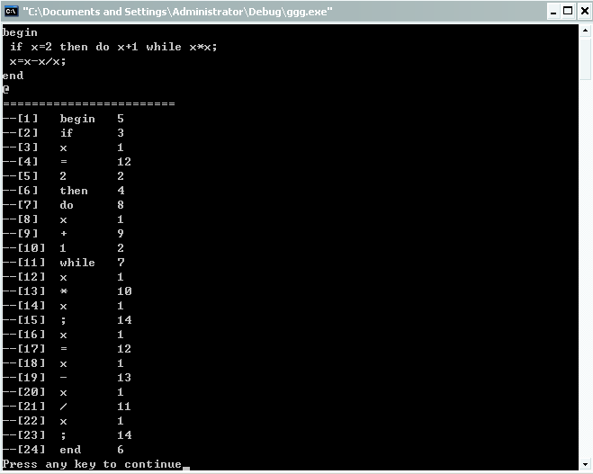

2.输入如下程序段：
begin
ifs x=a;
#+1;
@
运行程序后显示的二元组结果为：
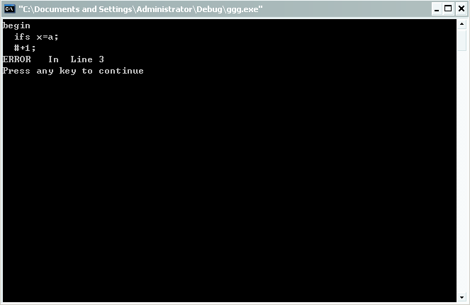

- 总结和体会
编译程序是在单词的级别上来分析和翻译源程序的，因此词法分析是编译的基础。
这次实验我通过手工构造的方法来实现题目要求语言的词法分析，即通过状态转换图的程序实现来完成的。虽然手工构造要比自动生成困难，但更能掌握词法分析的精髓。而这次实验也让我对词法分析器构造的过程，状态转换图及其程序实现都有了更深的理解。比如以前对状态转换图中带星号的终态结点理解不是很透彻，不明白为什么它代表多读进了一个不属于它的字符，但是在实验中结合程序才恍然大悟，原来当程序段遇到不属于它的字符时也就完成了一个字符串的识别，此时它已读进了一个不属于它的字符了，这时就需要返回主函数进行重新判读了。
整个实验做完才发现原来晦涩难懂的词法分析竟是这么简单，不再像以前只看书时那种摸不着头脑了，不仅让我学习这门课程的兴趣和信心大增。我想，这也是这个实验的目的吧，就是通过我们自己的动手和实践才能真正领会到其中的含义，同时这次实验也为我们以后更好的学习编译原理这门课程打下了坚实的基础。

